6-1 公共交通機関システムの構築

舘本 直樹
指導教員 昆野幹夫

1. テーマ選定理由
誰にでも，バスに乗るために必要な情報を提供できるような，時刻表の検索システムを作成したいと思った．

- 研究概要
前年度の「バスの時刻表検索システムの構築」の研究内容を参考にし，より高機能なシステムを作成する．
「公共交通情報データ標準」の「公共交通情報データ標準(XML1.0版)データ項目一覧」の項目から，必要なデータ項目を抜き出して使用する．

- システム設計
3.1 バスに乗る理由・目的
目的地に、時間までに着きたいから
3.2 バスに乗るために必要な情報
・乗車・降車時間 ※
・乗車・降車停留所 ※
・行先 ※
・料金
・経由地
・路線名 ※
・路線図 ※（未確定）
※…提供する情報

3.3 検索方法
・五十音検索
五十音リストから停留所名を選択して検索する
・入力検索
キーボードから停留所名を入力して検索する
・目的地検索
現在地，目的地を選択して検索する
3.4 サンプル画面
・トップ画面
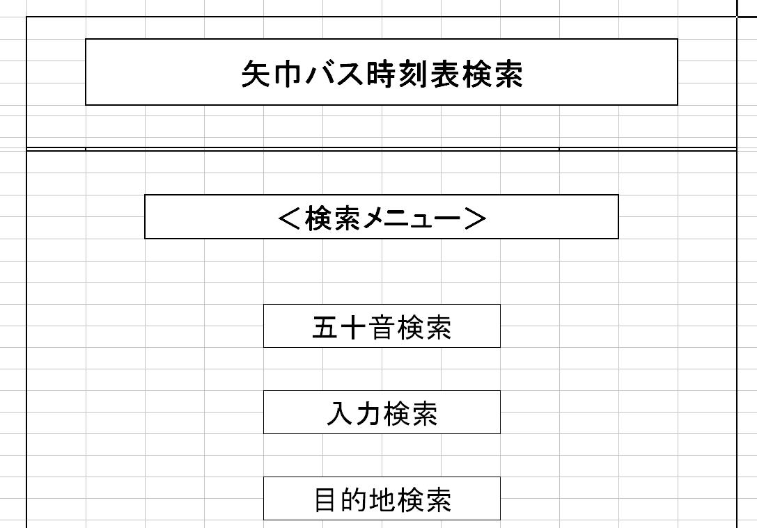

・五十音検索
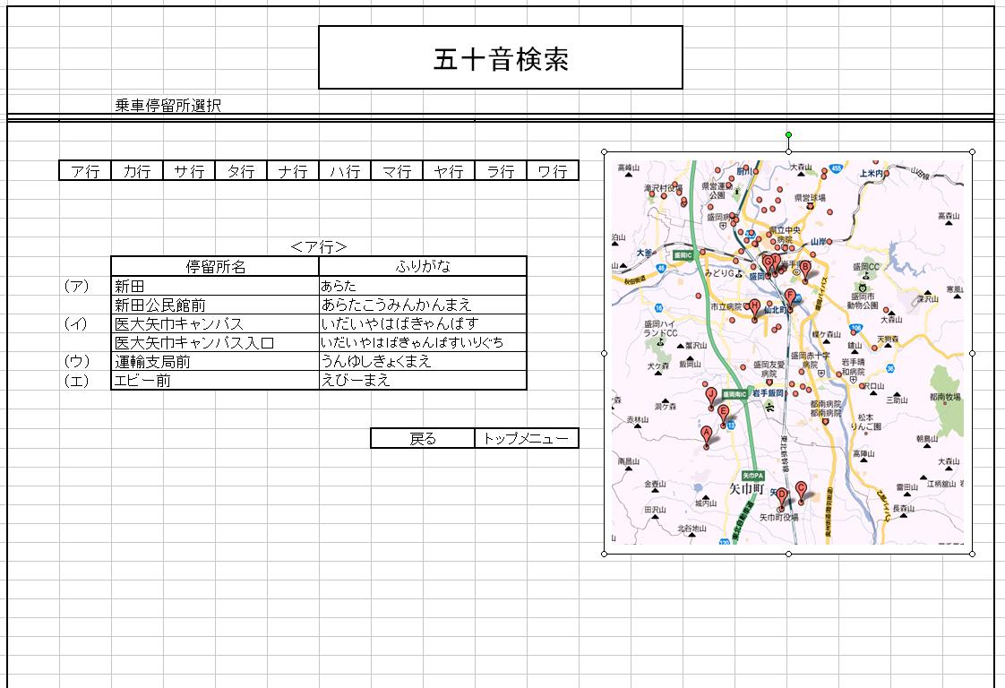

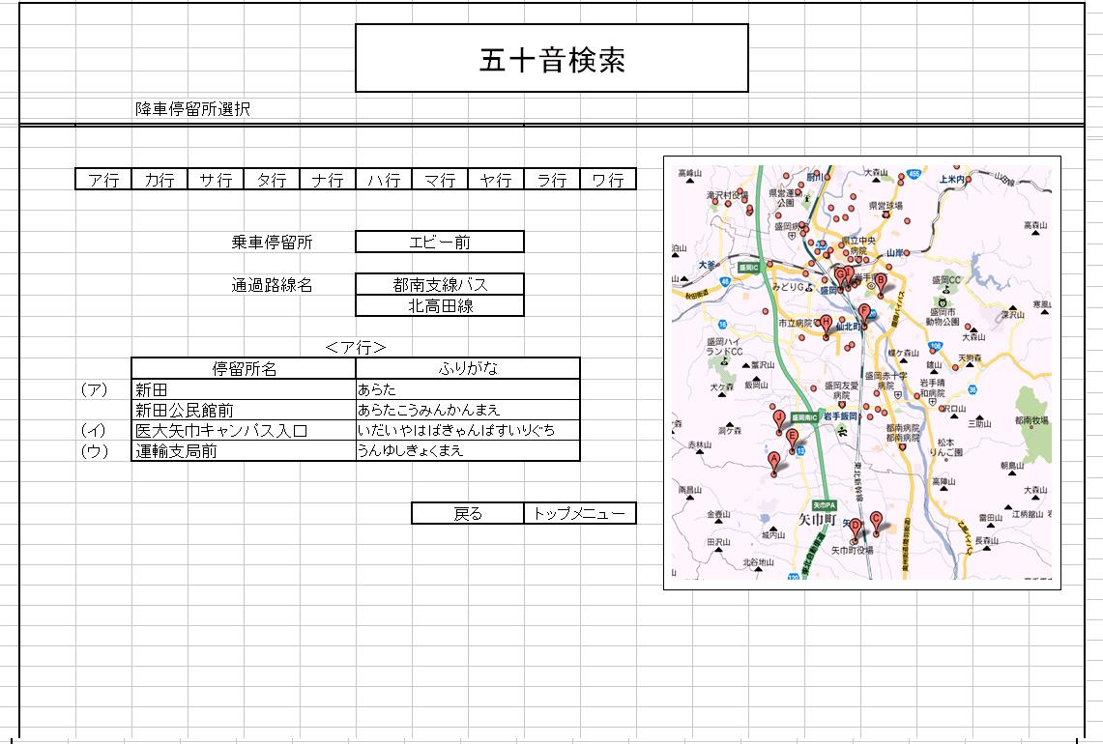

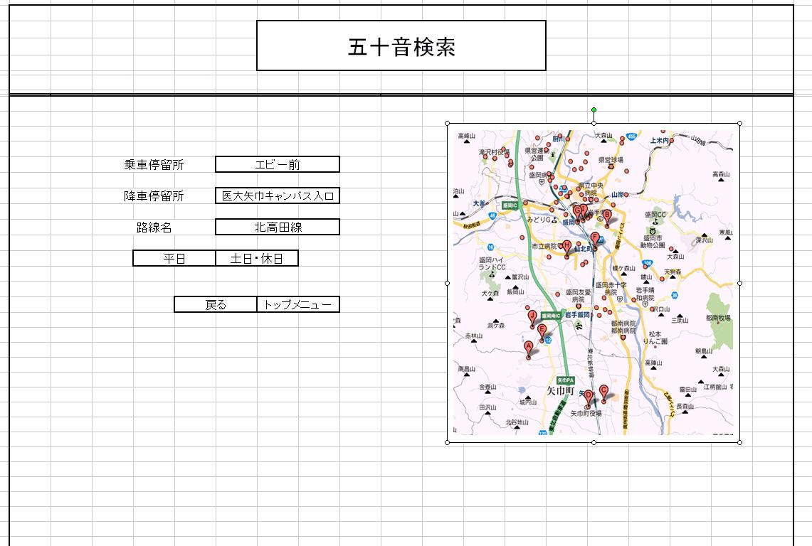

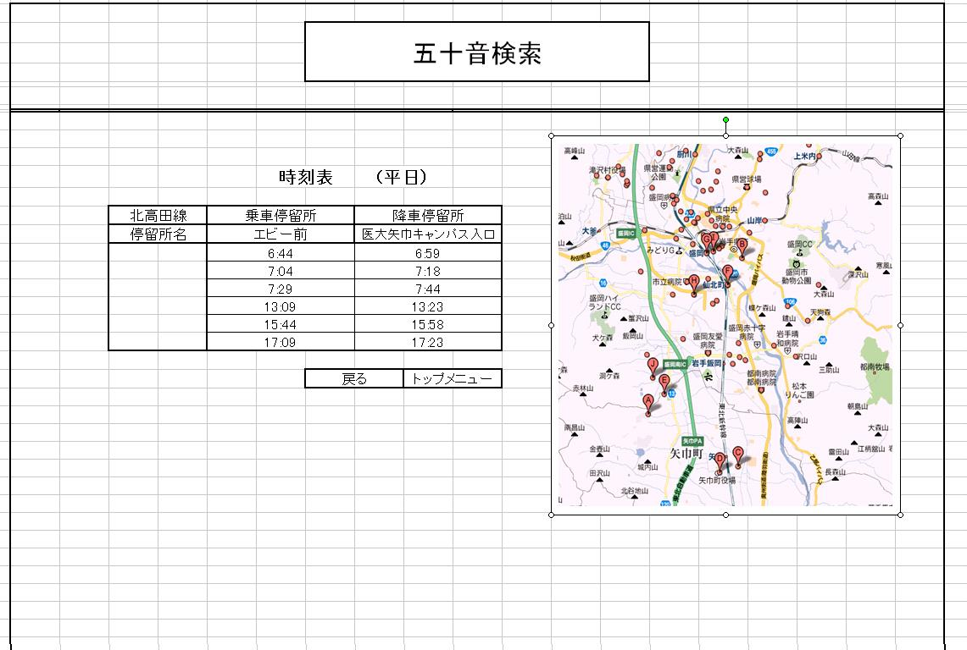

・入力検索
XML
PHP
検索システム
CSS
読込み

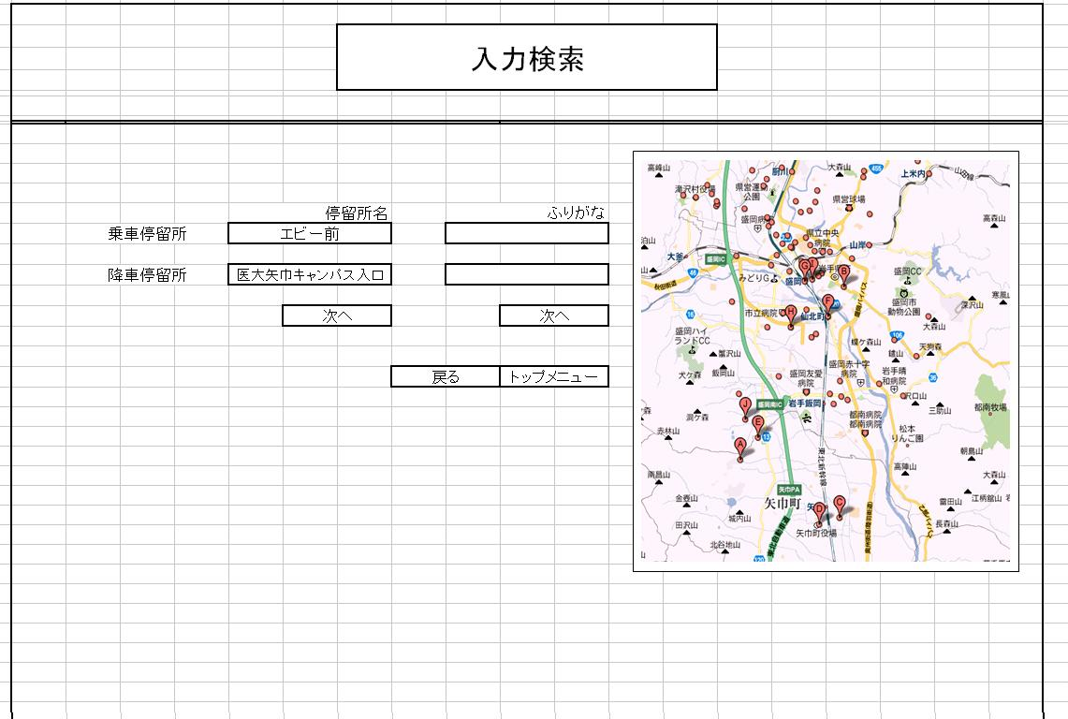

※ 確認画面・時刻表画面は五十音検索と同様のため省略

・目的地検索
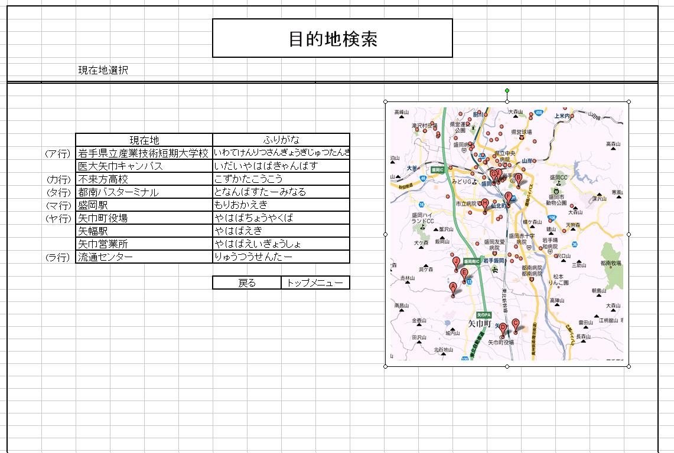

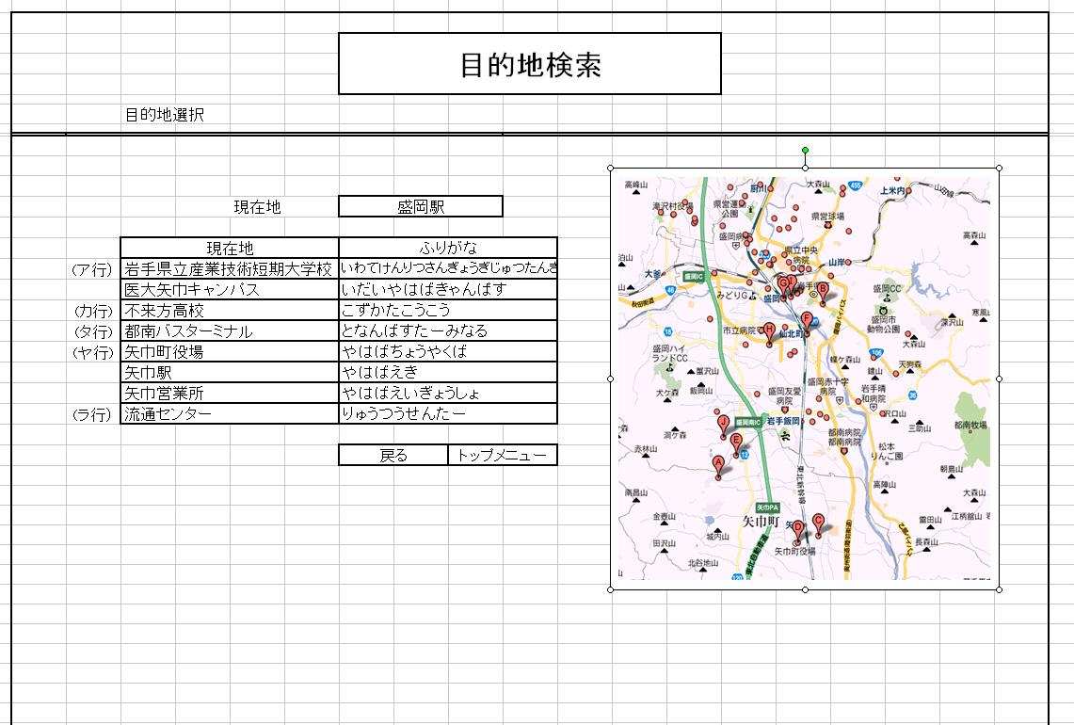

※ 確認画面・時刻表画面は省略

- システム作成
4.1 言語
XML，PHP，CSS
4.2 システム構成
XML：データベースとして使用
CSS：ページの装飾に使用
PHP：XMLファイルを読込んで検索システムを作成，CSSで装飾

4.3 XMLファイル
公共交通情報データ標準をもとに作成
１つの路線ごとに，２つのファイルを作成

- 検索システム
・実際に作成したシステム
※デモンストレーションを参照

- 反省
6.1 進行状況
・五十音検索：完成
・入力検索 ：完成
・目的地検索：作成中
・装飾 ：未着手
・路線図 ：未定（進行しだい）
6.2 活動計画
・12月：目的地検索の完成
・1月：路線図の作成，ページの装飾
・2月：仕上げ，報告書の作成

